
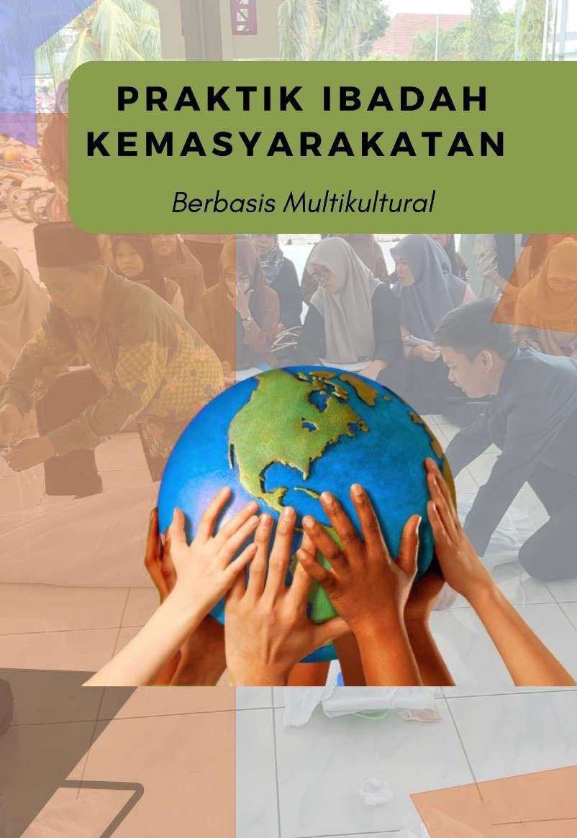



Dr. Panca Oktoberi, M.Pd.I

PRAKTIK IBADAH
KEMASYARAKATAN
Berbasis Multikultural

Editor :
Dr. Sri Ihsan, M.Pd.I
H. Faisal Muttaqin, M.S.M

PRAKTIK
IBADAH KEMASYARAKATAN BERBASIS MULTIKULTURAL

Dr. Panca Oktoberi, M.Pd.I



PRAKTIK IBADAH KEMASYARAKATAN BERBASIS MULTIKULTURAL

Penulis : Dr. Panca Oktoberi, M.Pd.I

Editor : Dr. Sri Ihsan, M.Pd.I
H. Faisal Muttaqin, M.S.M Desain Sampul : Laili Rizqi

Tata Letak : Silviera ISBN : 978-623-161-174-1
Diterbitkan oleh : PUSTAKA AKSARA, 2023 Redaksi:
Surabaya, Jawa Timur, Indonesia Telp. 0858-0746-8047
Laman : www.pustakaaksara.co.id Surel : info@pustakaaksara.co.id

Anggota IKAPI : 277/JTI/2021

Cetakan Pertama : 2023

All right reserved

Hak Cipta dilindungi undang-undang
Dilarang memperbanyak atau memindahkan sebagian atau seluruh isi buku ini dalam bentuk apapun dan dengan cara apapun, termasuk memfotokopi, merekam, atau dengan teknik perekaman lainnya tanpa seizin tertulis dari penerbit.

KATA PENGANTAR

Alhamdulillah puji dan syukur kehadirat Allah SWT, serta berkat rahmad dan hidayah dari Allah SWT penulis mampu menyelesaikan penyususnan buku yang berjudul “Buku Bahan Ajar Mata Kuliah Praktik Ibadah Kemasyarakatan Berbasis Multikultural “, Serta Sholawat dan salam semoga selalu tercurahkan kepada Nabi Muhammad SAW, Karena perjuangan beliaula sehingga kita semua masi tetap dalam akqidah islam.
Buku Praktik Ibadah Kemasyarakatan ini adalah salah satu media pembelajaran yang bisa digunakan oleh mahasiswa dan dosen dalam proses pembelajaran yang bertujuan agar proses perkuliahan dapat berjalan dengan baik sesuai materi yang telah disiapkan dalam buku ini, ada hal yang terpenting yaitu intruksi untuk selalu membaca qur’an sebelum memulai pembelajaran praktik ibadah kemasyarakatan, pentingnya memahami konsep keislaman, tentang tahara, tentang perkara sholat, zikir, wirid, doa sesudah sholat, musibah, dan tetang tahlil. Buku praktik ibadah ini berbasis Multikultural sehimgga nantinya materi yang disajikan didalam buku ini akan meyesuaikan dengan kondisi mahasiswa yang berbeda suku, bahasa, warna kulit dan adat istiadat serta organisasi yang mereka tekuni.
Adapun bagian-bagian pokok dalam Buku Praktik Ibadah Kemasyarakatan berbasis multikultural ini adalah :
- Konsep Keislaman (Agama, Iman, Ihsan, Ikhlas, Taqwa, Ibadah).
- Tentang Tharah (Dasar hokum bersuci, Sebab-sebab bersuci, Cara Menghilangkan najis, Praktik bersuci).
- Tentang Sholat (macam-macam sholat, rukun sholat, lafaz niat sholat, doa iftitah, surah al-fatihah dan surah pendek, gerakan rukuk dan i’tidl dalam sholat, doa qunut, gerakan

